BURES Maxence
ELAIN Kevin
ELIE Benoît
LEROUGE Olivier
STROZYK Mélina
Procédures stockées
Sommaire
1) Introduction 2
2) Benoît 2
2.1) Validation syntaxique 2
2.1.1) Fonctions 2
2.1.2) Procédures 3
3) Maxence 4
3.1) Validation syntaxique 4
3.1.1) Fonctions 4
3.1.2) Procédures 6
3.2) Validation en production 6
3.2.1) Procédure ModifDuréeInt 6
3.2.2) Procédure ModifStation 7
3.2.3) Procédure Modif Etat 8
3.2.4) Procédure Affecter Velo 9
4) Olivier 10
4.1) Validation syntaxique 10
4.1.1) Fonctions 10
4.1.2) Procédures 10
4.2) Validation en production 11
4.2.1) InsererTechnicien : 11
4.2.2) ModifierVelo : 12
4.2.3) SupprimerTechnicien 13

Introduction
Ce document a pour but de consigner les implémentations de procédures réussies.
Il s’appuie sur des captures d'écran réalisés lors de la mise en place des procédures dans le SGBDR Oracle.

Benoît

Validation syntaxique

Fonctions

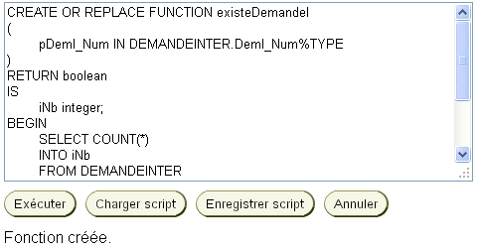
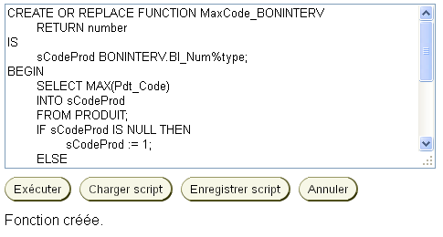

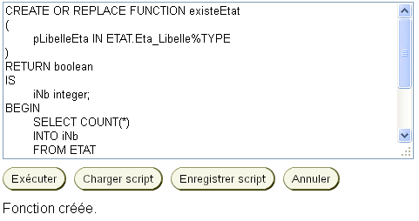
Procédures

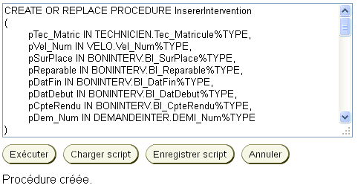

Maxence

Validation syntaxique

Fonctions
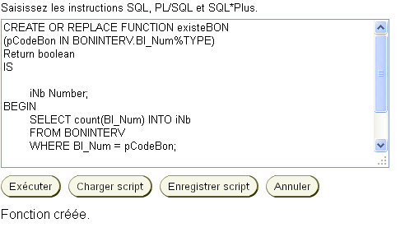
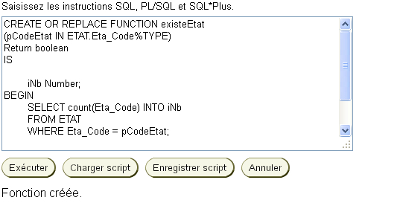

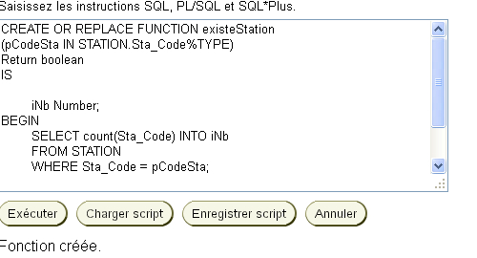

Procédures

Validation en production

Procédure ModifDuréeInt

Procédure ModifStation

Procédure Modif Etat

Procédure Affecter Velo

Olivier

Validation syntaxique

Fonctions
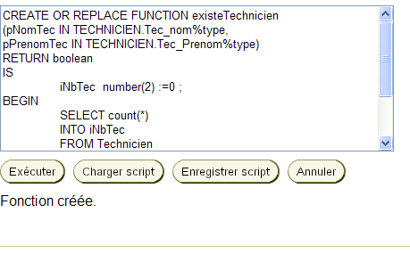

Procédures
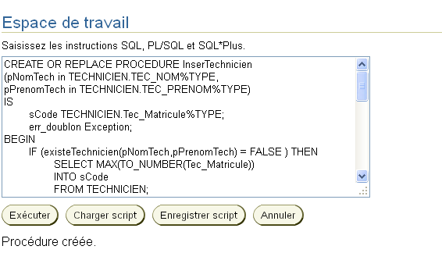
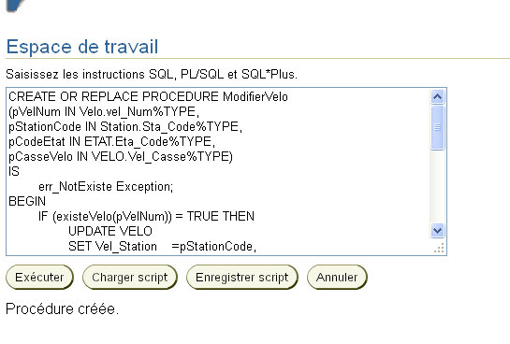
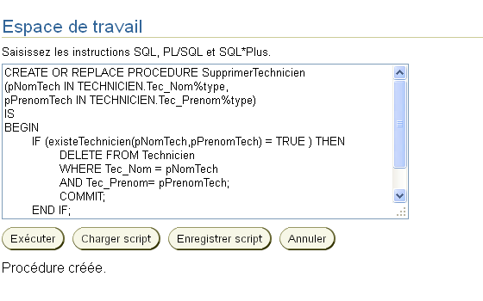

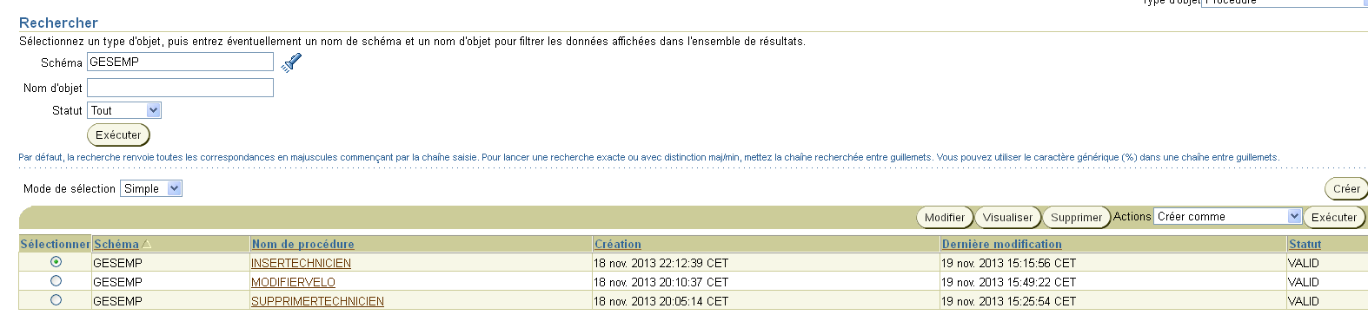

Validation en production

InsererTechnicien :
1)
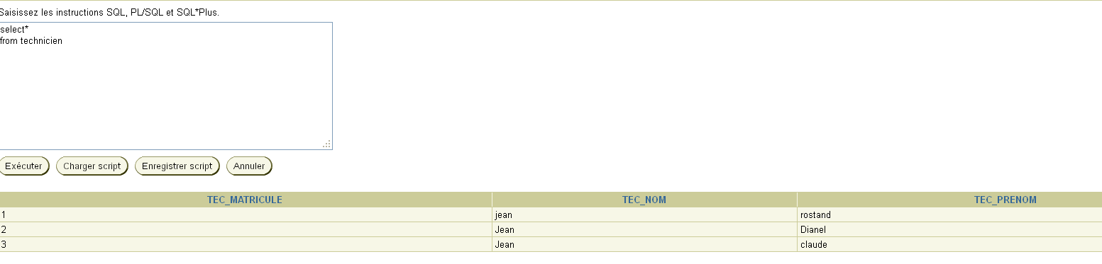
2)
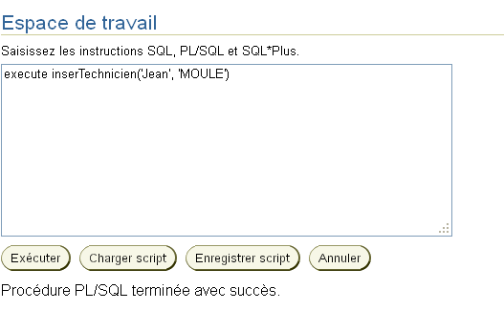
3)
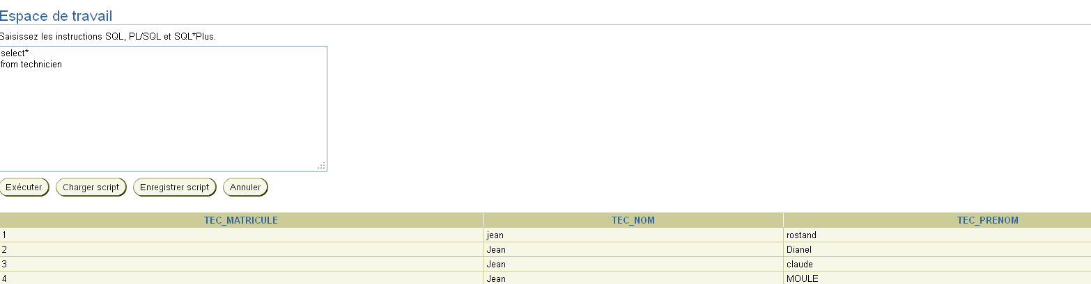

ModifierVelo :
1)
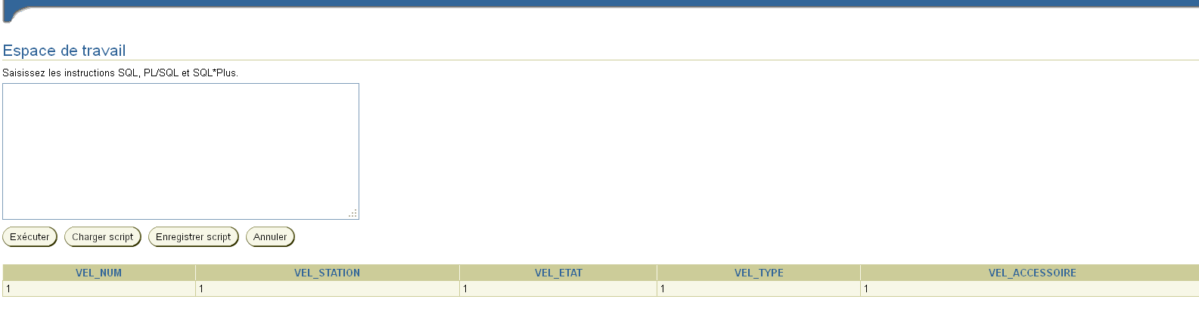
2)
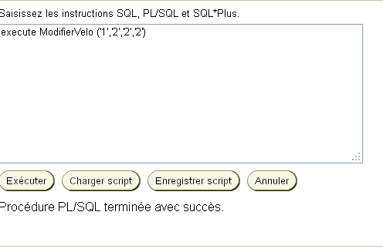

3)
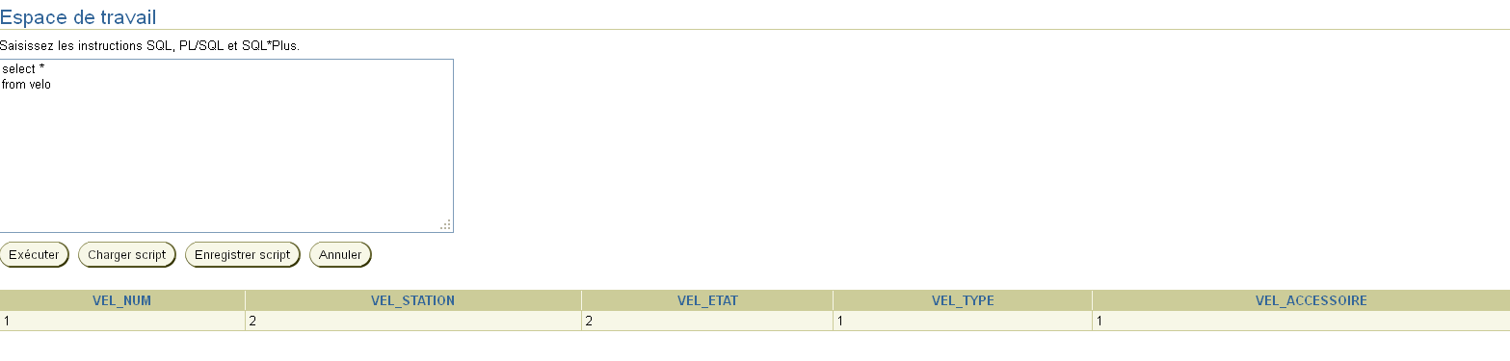

SupprimerTechnicien
1)
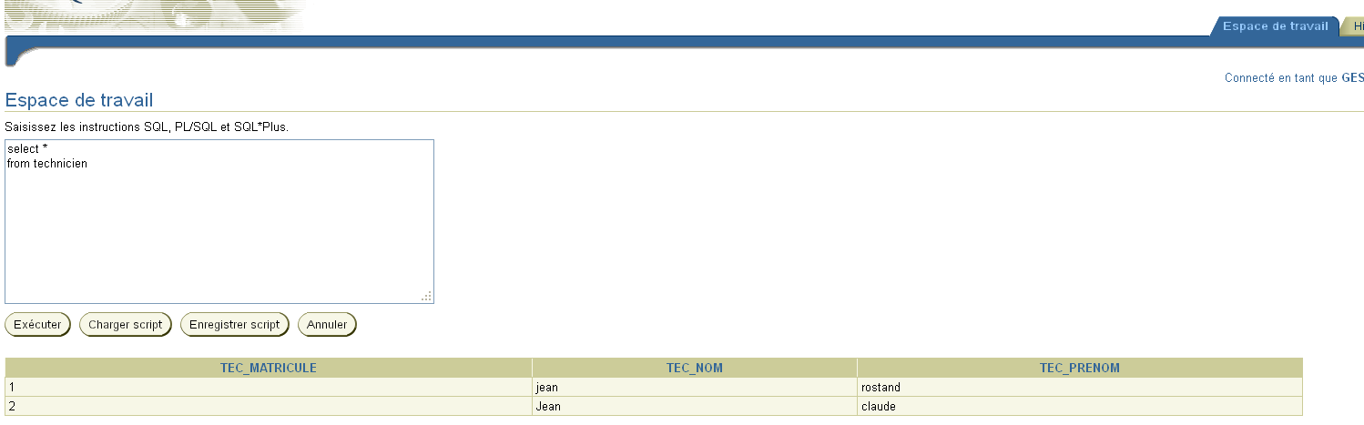
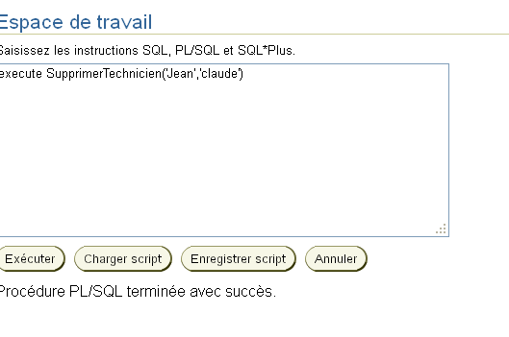
2)

3)
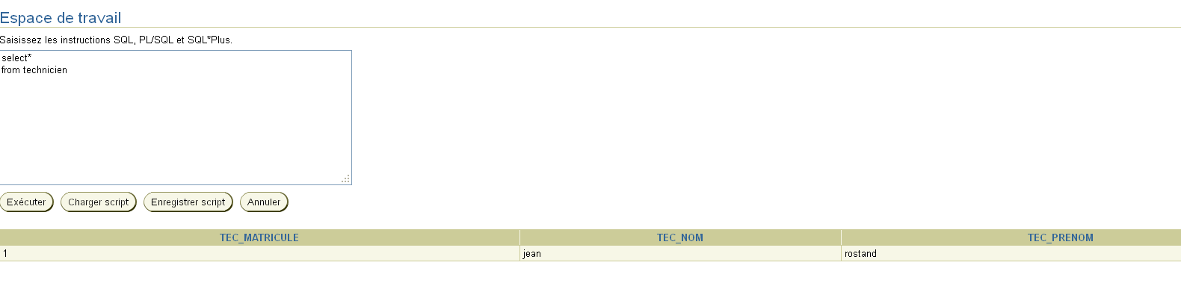
PS: Les données rentrées dans la BDD sont totalement fausse, ils servent uniquement aux test des procedures.

